МБОУ «Кишертская СОШ»
Проект «Решение проектных задач во внеурочной деятельности»
Руководитель проекта: проблемная группа учителей (Пономарева В.Ю., Зверева О.В., Попова В.Н.)
Участники: учителя начальных классов МБОУ «Кишертская СОШ»
Сроки реализации: 2016 – 2017 учебный год.

Постановка проблемы: основной задачей начальной школы по ФГОС НОО является формирование универсальных учебных действий с использованием современных образовательных технологий. Весьма актуальным становится вопрос о том, как повысить мотивацию и применение знаний детей разных возрастных групп и с разным уровнем развития познавательных потребностей, творческих способностей, развития личности. Одним из способов может быть конструирование и решение проектных задач. Решение проектных задач дает возможность младшим школьникам освоить основы проектной деятельности в учебном сотрудничестве.

Исследовательский этап:
провели анкетирование среди учителей начальных классов школы. В анкетировании приняли участие 13 педагогов МБОУ «Кишертская СОШ»

№ п/п | Вопросы | Ответы
№ п/п | Вопросы | да | нет | Имею представление
1. | Знаете ли вы, что такое проектная задача? | 1 | 9 | 3
2. | Знаете ли вы, чем отличается проектная задача от проекта? | 1 | 10 | 2
3. | Используете ли вы проектные задачи в работе? | 1 | 12 | _
4. | Хотелось ли вам узнать о данной технологии? | 13 | 0 | _

Из анализа анкет видно, что на сегодняшний день данная проблема стала актуальной для нашей школы. Учителя мало знают технологию решения проектной задачи, но есть желание изучить и внедрить её в свою практику.

Цель проекта: внедрение технологии решения проектных задач во внеурочной деятельности учителей начальных классов для повышения мотивации детей применения знаний в нестандартных ситуациях разных возрастных групп и с разным уровнем развития познавательных потребностей, творческих способностей, развития личности.
Задачи:
- выявить знания учителей о технологии решения проектных задач;
- изучить теоретические материалы и пошагово сформулировать и прописать порядок действий педагога при организации деятельности детей в режиме решения проектной задачи с целью разработки алгоритма работы над проектной задачей;
- внедрить составленные проектные задачи во внеурочную деятельность.
Ожидаемые результаты:
- разработка педагогами и проведение занятия с применением технологии решения проектной задачи;
- подготовка технического задания;
- разработка критериев оценивания групповой работы;
- экспертиза групповой работы и конечного продукта.
Ресурсы проекта: литература, источники интернета, изучение опыта других школ.
Возможные препятствия: недостаточно времени на подготовку и проведение проектных задач, низкая заинтересованность педагогов.
Краткое описание проекта: проект будет реализован для учителей начальных классов МБОУ «Кишертская СОШ». Для реализации проекта необходимо провести анкетирование по выявлению знаний учителями технологии решения проектной задачи, заинтересовать педагогов данной технологией, изучить теоретические материалы, пошагово сформулировать и прописать порядок действий учителей при организации детей в режиме решения проектной задачи.

Продукт проекта: сборник проектных задач для учителей начальных классов Кишертского района.

План реализации проекта

№п/п | Основные этапы проекта и мероприятия | Сроки реализации | Ответственные исполнители
Исследовательский этап
1 | Анкетирование  Анализ анкет | сентябрь | Зверева О.В.
Технологический этап
2 | Изучение литературы по данному вопросу. Изучение практического опыта | октябрь | Учителя начальных классов
3 | Систематизация и составление презентации по теоретическому вопросу.  Мастер-класс | ноябрь | Зверева О.В. Пономарева В.Ю.  Попова В.Н.
4 | Проведение занятий «Решение проектной задачи».  Анализ. | декабрь | Учителя начальных классов в параллели
5 | Составление проектных задач | февраль | Учителя
6 | Проведение проектных задач | март | Учителя
7 | Анализ проведенных проектных задач | апрель | Зверева О.В. Пономарева В.Ю.  Попова В.Н.
Заключительный этап
8 | Подведение итогов работы над проектом | май | Зверева О.В. Пономарева В.Ю.  Попова В.Н.
9 | Метапредметный лагерь | июнь | Зверева О.В. Пономарева В.Ю.  Попова В.Н.

Заключительный этап
1.Проведено ШМО учителей начальных классов – октябрь, 2016г.
Даны рекомендации для изучения методической литературы по данному вопросу.
А.Б. Воронцов «Проектные задачи в начальной школе», М. «Просвещение», 2009.
В.В. Улитко «Проектные задачи в начальной школе»
2.Проведен мастер – класс для учителей - ноябрь, 2016г.
3.Проведены занятия по решению проектной задачи для учащихся 2-4 классов – декабрь, 2016г
4.Составлены проектные задачи для проведения в 3 - 4 четвертях 2017г
Учителей удалось заинтересовать данным проектом и все включились данную работу.

Перспектива. Провести летний лагерь в формате решения проектной задачи. Привлечь в данный проект учителей, работающих в 5-х классах и учителей начальных классов района.

Мастер – класс для учителей начальных классов МБОУ «Кишертская СОШ»

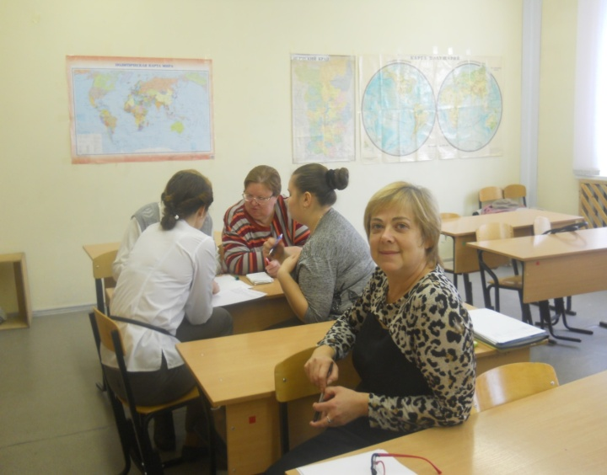
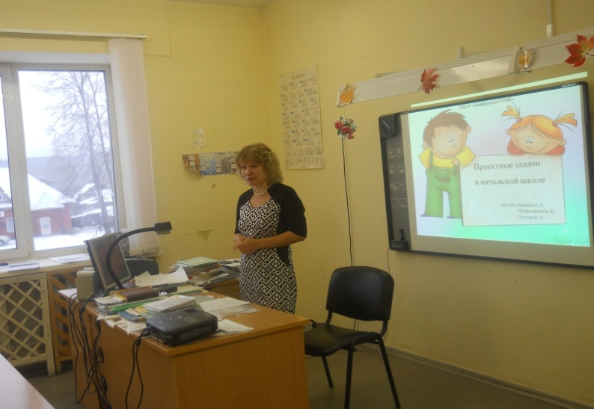

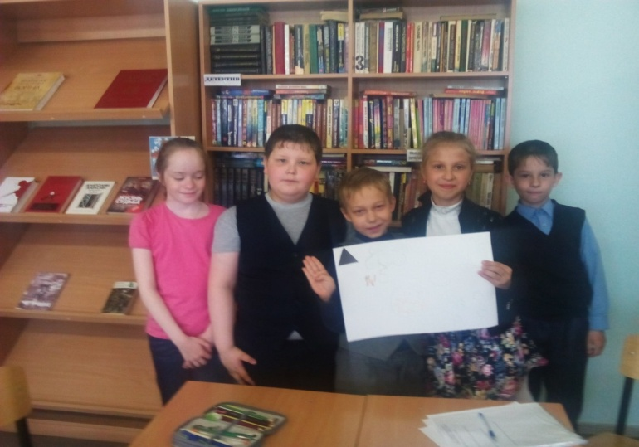
Занятие по решению проектных задач
